Программа ГОСН
У казахстанцев есть новый механизм накапливать деньги на обучение детей с получением процентных бонусов от государства
С 2013 года в Казахстане начала функционировать Государственная образовательная накопительная система (далее - ГОНС).
Система позволяет каждому гражданину Республики Казахстан открывать на свое имя либо на имя ребенка образовательный накопительный вклад, который в будущем можно будет использовать на оплату обучения в колледжах и вузах Казахстана и за рубежом. Оператором данной системы является АО «Финансовый центр».
На сегодняшний день уже открыто порядка 16 000 образовательных накопительных вкладов.
На образовательный накопительный вклад банком-участником ГОНС начисляется ежемесячное вознаграждение - 14% годовых (ГЭС – 15,2%) и ежегодно государством начисляется премия - 5% или 7% (для льготной категории):
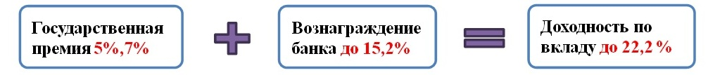
Особенности образовательного накопительного вклада:
- Премия государства, как вид дохода, не подлежит налогообложению;
- Образовательные накопительные вклады являются объектом гарантирования Казахстанского фонда гарантирования вкладов до 10 млн. тенге;
- Минимальный первоначальный взнос – 3 МРП (6 363 тенге в 2016 г.);
- Срок накопления – до 20 лет;
- Возможность получить образовательный кредит в банке под 100% гарантию государства в лице АО «Финансовый центр» МОН РК.

При получении образовательного гранта вкладчик имеет право:
- снять накопления вместе с премией от государства;
- перевести деньги на имя другого ребенка;
- накапливать далее для получения других уровней образования
* Премия государства и вознаграждение банка капитализируются и в целом доходность составляет до 22,2%, за счет чего вкладчик, приобретая услуги образования, экономит на расходах до 30-70%.
Для открытия образовательного накопительного вклада:
1.ШАГ – Выбрать один из банков-участников ГОНС;
2.ШАГ– Открыть образовательный накопительный вклад.
3.ШАГ – Внести первоначальный взнос.
Документы:
- удостоверение личности одного из родителей;
- свидетельство о рождении и ИИН ребенка.
За получением консультации звоните в АО «Финансовый центр»:
Бесплатная горячая линия: 8 800 080 28 28. Тел.: 8 7172 695 044, 695 045, 695 047
Адрес: г. Астана, пр. Тауелсыздык 8

